Surtsey Films presenta
TESTIGO
(LA MÉCANIQUE DE L’OMBRE)
Una película de Thomas Kruithof

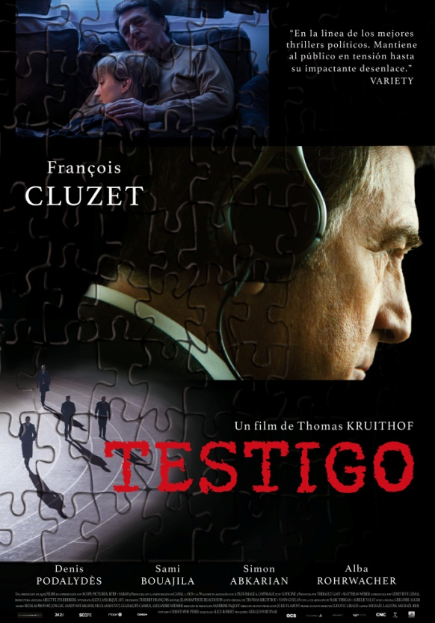

LA LUCHA DE UN HOMBRE FRENTE AL SISTEMA

Distribuida por SURTSEY FILMS
WEB www.surtseyfilms.es FB https://www.facebook.com/SurtseyFilms
TW https://twitter.com/SurtseyFilms YTB https://www.youtube.com/user/SurtseyF

Debut en el largometraje de su director, Thomas Kruithof, narrada con inteligencia y con un juego de sombras y colores fríos, "Testigo" se mueve entre "La vida de los otros" y "La conversación" de Francis Ford Coppola. Recupera la figura de hombre solitario y corriente que pasa de testimonio imparcial a parte clave de una conspiración, sumando giros argumentales muy bien medidos en su desarrollo hasta desembocar en un impactante clímax.

SINOPSIS

Dos años después de un despido, Duval sigue en paro. Un enigmático hombre de negocios se pone en contacto con él para ofrecerle un trabajo sencillo y bien remunerado: transcribir escuchas telefónicas. Duval, económicamente desesperado, acepta sin preguntar sobre la finalidad de la empresa que lo contrata. De pronto, envuelto en un complot político, debe afrontar la brutal mecánica del mundo oculto de los servicios secretos.

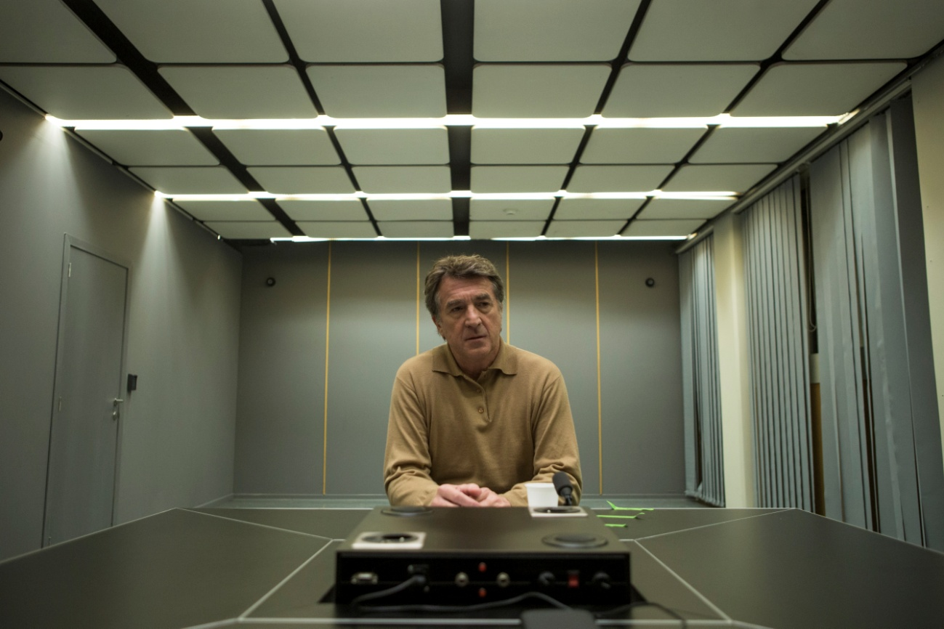

LA CRÍTICA HA DICHO
"Impecable homenaje a clásicos como Pollack, Pakula y Coppola." THE HOLLYWOOD REPORTER

"En la linea de los mejores thrillers políticos. Mantiene al público en tensión hasta su impactante desenlace." VARIETY

“Un eficaz thriller perfectamente narrado” LE FIGARO
"Para su primer largometraje, el director Thomas Kruithof nos ofrece un thriller de espionaje con todas las características de una gran película." AVOIR-ALIRE.COM
"Thriller político, intenso y de una calidad sorprendente." VSD
"La crónica contemporánea se convierte en thriller de espionaje, incluso en película policiaca política cuya cualidad principal es una puesta en escena sin florituras que termina en una pesadilla kafkiana." SUD OUEST
"Thriller honesto que trata de las amenazas secretas del mundo oscuro y la frialdad de una atmósfera opresiva." LA DAUPHINÉ LIBÉRÉ
"Una primera película muy prometedora" LE MONDE
"Es tanto una película política, como una fábula sobre la sumisión" TELERAMA

ENTREVISTA CON THOMAS KRUITHOF. Director

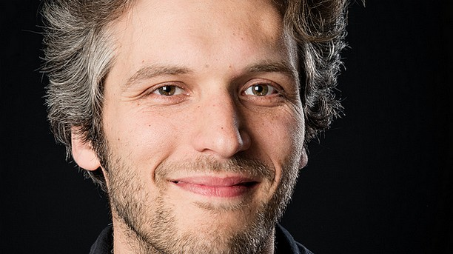

¿Cuál ha sido su trayectoria hasta esta película?

No he estudiado cine. Pertenezco a esa generación de cinéfilos de los años ochenta, criados con vídeos. Mi escuela ha sido la de ver y volver a ver películas. Tenía otra profesión, pero de vez en cuanto escribía embriones de historias, sin desarrollarlos demasiado. Sin embargo, con esta historia, por primera vez tuve la impresión de que sabría hacer un guion, y de que, estando convencido o convenciéndome, sabría dirigirla… Interrumpí la escritura para rodar mi cortometraje, Rétention, en 2013, y terminé el guion con la experiencia que me aportó dicho rodaje. Aunque Rétention se parecía más a un problema social, su narración era la de un thriller. Del mismo modo, aunque Testigo es una película de suspense, no está menos conectada con la historia política de nuestro país y sus «asuntos». Además, ambas películas tienen en común que narran la lucha de una persona sola contra un sistema. Este tipo de historia siempre me ha fascinado.

¿En qué “asuntos” pensó usted?

No hay por qué conocerlos para valorar la película, pero el telón de fondo está inspirado libremente en varias crisis o conspiraciones, declaradas o supuestas, que han tenido lugar en Francia en los últimos treinta años: la crisis de rehenes del Líbano en los años ochenta, los cuadernos de notas de Takieddine. Y en general, la sospecha de instrumentalización de los servicios secretos con fines políticos que impregna la actualidad del país.

A título personal, ¿por qué este interés por el espionaje?

Siempre he sido un gran amante de las novelas de espionaje, sobre todo las de John Le Carré, y también del cine de conspiración. El espionaje está repleto de situaciones humanas conflictivas y apasionantes. La infiltración, el secreto y la manipulación son elementos cinematográficos por excelencia. Pero sobre todo, del mismo modo que el género policial permite abordar problemas sociales, el cine de espionaje representa un espacio para hablar del estado del mundo y los entresijos del poder. Y en vista del periodo de tensión política y geopolítica que vivimos, y las preguntas y los miedos que todos tenemos, imagino que, al igual que durante la Guerra Fría, el espionaje va a regresar con fuerza al cine, a la televisión y a la literatura.

¿Cómo nació el proyecto?

Me apetecía relatar la trayectoria de un empleado perfecto, de un hombre que acata escrupulosamente las órdenes y que se sumerge en el mundo oscuro de los servicios secretos y las redes políticas. Quería mostrar un mundo opaco a través de la mirada de un subalterno, en lo bajo de la escala de una empresa cuya finalidad desconoce. Desde el principio, tuve la idea de que el personaje principal realizara el trabajo de espionaje más arduo que se pueda imaginar. Sus tareas están sujetas a normas de seguridad cercanas al absurdo. Desempeña su trabajo sin hacerse preguntas.

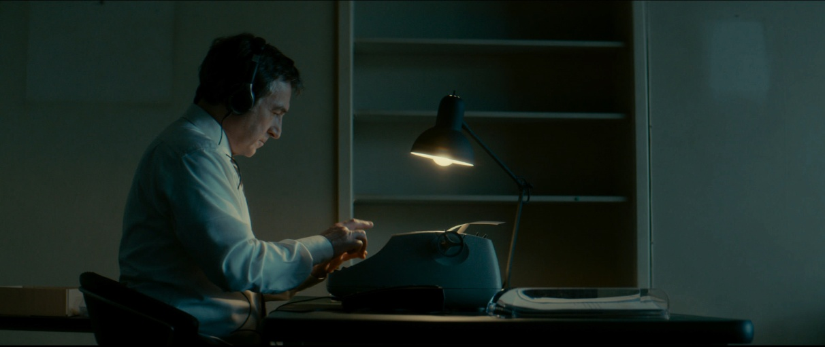

La pregunta es: ¿hasta dónde obedecer?

Esa es una de las características del personaje interpretado por François Cluzet: obedece sin cuestionar nunca las reglas. Podría plantearse que la empresa que lo ha contratado es dañina, pero reacciona de forma automática: la existencia de un marco definido y una rutina le reconforta. Siempre he pensado que existe una especie de comodidad y automatismo en la obediencia. Más adelante, la situación le revoluciona y se ve forzado a comprender en lo que está metido. Su conciencia despierta, comienza a cuestionar la realidad y las órdenes que recibe. De manera progresiva, va a aprender las reglas del medio en que está inmerso, y sobre todo, aprender a desobedecer. De este modo, podrá defenderse y salvar su pellejo.

¿Cómo eligió el trabajo que se le solicita al personaje interpretado por François Cluzet?

La máquina de escribir en la que el héroe transcribe las escuchas telefónicas es testigo de esta obsesión por controlar la información. Simboliza un trabajo laborioso, manual, parecido a un trabajo de fábrica. Me gustan las imágenes que muestran de manera específica los engranajes de los objetos, como el interior de un casete de audio, filmado con una lente especial, un objetivo macrofotográfico. Todos estos insertos en las herramientas de las que se vale el personaje y los sonidos mecánicos que acompañan a los planos lo convierten en una especie de hombre-máquina. Cuando empecé a escribir el guion, de mi deseo de un mundo low-tech nació la idea de un retorno a lo analógico, planteado a causa del riesgo de piratería que corre lo digital.

¿Cómo construyó el personaje?

Como se trata de un personaje callado, quería que estuviéramos más cerca de él, en la intimidad de sus pensamientos, sus sensaciones, sus dudas. Conservando zonas oscuras, misteriosas, para que se dejara ver poco a poco. Yo no le considero una víctima. Para mí, no es ni culpable ni víctima. De hecho, las cosas no le suceden por casualidad: de manera progresiva, nos damos cuenta de que todo ocurre por una razón muy precisa. Es un personaje que experimenta un despertar forzado a la vida: es una cuestión de vida o muerte, y una transformación interior que pasa por el dolor. El público sigue al héroe a lo largo de la intriga. Sabemos tanto como él: nos hacemos las mismas preguntas y gradualmente el personaje comienza a sacarnos ventaja, a medida que se convierte en actor de su destino. Cuando repetíamos las escenas, queríamos que la paranoia entrase poco a poco en la lógica del espectador y penetrara por todas partes. Este principio nos guio también en el montaje, sobre todo en la elección de las elipsis.

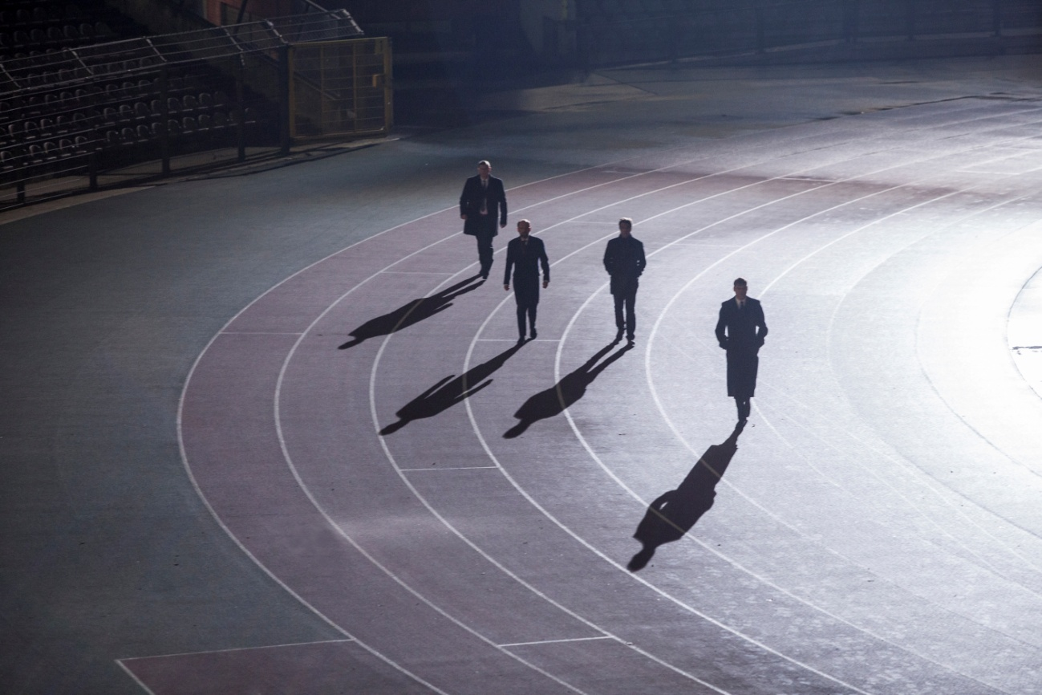

¿Cómo imaginó el universo visual de la película? Aparentemente familiar, pero como deshumanizado y sin referencias a la vez…

Esta reflexión refleja el aislamiento mental del personaje. Tenía ganas de que la película se anclara al principio en un mundo familiar, marcado por las referencias del día a día, y que poco a poco se trasladara a la noche. Los ambientes se vacían, los climas se hacen abstractos y «cerrados», la imagen se endurece, los contrastes son más marcados, los ángulos de la fotografía cambian a planos contrapicados… Y poco a poco, tendemos hacia el cine negro y nos acercamos a un mundo paralelo, algo desfasado. Es un mundo realista, pero sin referencias evidentes. Esto se traslada también al sonido. Por ejemplo, nunca se oyen ruidos del vecindario cuando trabaja en el apartamento, permanecemos en su encerramiento. La puesta en escena, el vestuario, el maquillaje, la iluminación, el sonido… todo contribuye a destacar la trayectoria, cada vez más sombría, del personaje.

¿Existió la idea de una pesadilla orwelliana o a lo Philip K. Dick?

Lo que me gusta es ver a una persona pelear contra el sistema, intentar detener una mecánica oscura y más fuerte que él. En la paranoia, lo interesante no es solo el hecho de estar convencido de que te quieren hacer daño, sino más bien el sentimiento de no controlar ni comprender el mundo en que se vive, y la sensación de que otros hombres gestionan las cosas por nosotros sin que conozcamos sus intenciones. Nuestro personaje no está en posición de derribar al sistema, pero sí puede trastornarlo.

¿Cómo eligió a François Cluzet?

Cuando escribo, los personajes no tienen rostro, pero mientras reflexionaba sobre el actor para Duval, siempre me venía François Cluzet a la mente. Se trata de un actor que siempre he admirado, cuyas películas he visto, y que creo que nunca ha dejado de avanzar en su arte. Posee una interpretación física y una capacidad expresiva que permiten acceder a la intimidad del personaje. Desde el principio, supe también que él se adentraría en la parte oscura del personaje y que sabría humanizarla. El mutismo no le da miedo. Hacía falta un actor tan sutil como François Cluzet para encarnar a un personaje tan taciturno y con tanta retención.

¿Cada escena de dos se concibió como un duelo?

Es una película en que los personajes se manipulan, se juzgan, se «olfatean». Por consiguiente, los silencios y las miradas son muy importantes. Presté una gran atención a las relaciones entre parejas de personajes, y eso requiere un trabajo de compañerismo entre actores. Fue gratificante ver el placer con que trabajaron juntos, hasta qué punto estos grandes actores son permeables y reaccionan a las propuestas de los demás. Esto genera algo orgánico en las relaciones entre los personajes que proporciona mucho material para el montaje.

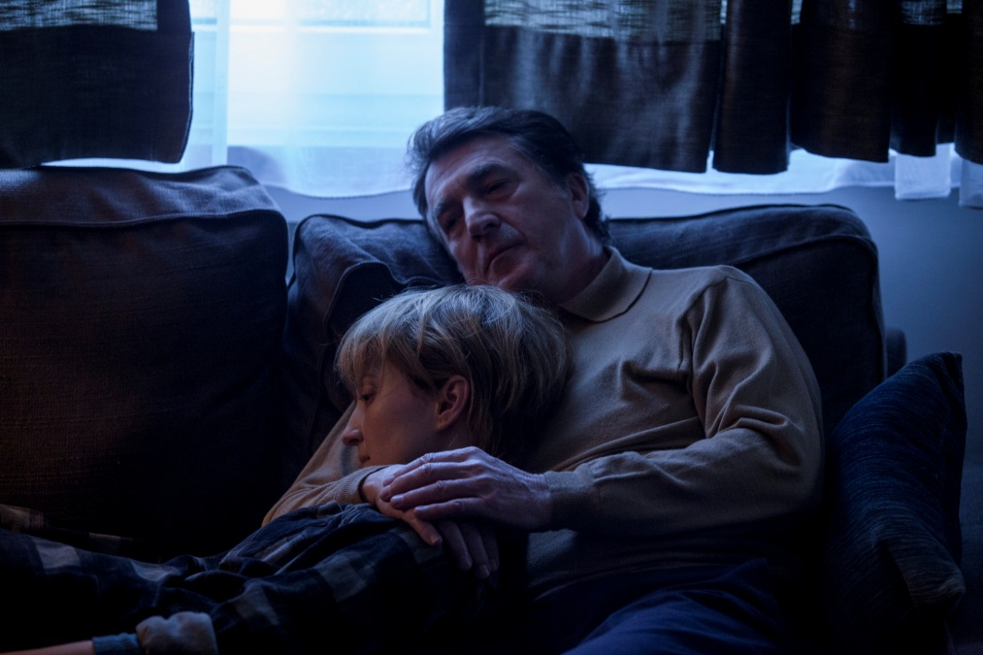

¿Qué música deseaba para la película?

Grégoire Auger realiza aquí su primera banda sonora de largometraje. Se trata de una amigo de hace mucho tiempo cuyo trabajo conozco bien y que ya había escrito la música de mi cortometraje, Rétention, en 2013. Grégoire comenzó a escribir la música antes del rodaje, por lo tanto dispusimos de un material considerable antes del montaje. Queríamos que fuera hipnótica y que narrara el vértigo progresivo del héroe.

FRANÇOIS CLUZET

François Cluzet (París, 21 de septiembre de 1955), es un actor de teatro y cine francés. Conocido por varios de sus trabajos en el cine, entre ellos destaca su papel de minúsvalido en la película de 2011, Intocable. Comenzó a los 17 años su formación como actor, en la Academia Cours Simon. Su carrera teatral empezó en 1976. Muy pronto estaba trabajando con directores franceses de renombre como Claude Chabrol, Bertrand Tavernier. En 1994 actuó en la película “Prêt-à-porter” bajo la dirección de Robert Altman. En el 2006 conquistó la fama como Dr. Alexandre Beck en la película “No se lo digas a nadie”. Su segunda colaboración con Guillaume Canet se realizó en 2010 en la tercera película del director, Pequeñas mentiras sin importancia, en la cual interpreta un hotelero estresado. En 2011 interpretó a un millionario tetrapléjico en la película de éxito mundial “Intocable” de Olivier Nakache y Éric Toledano.

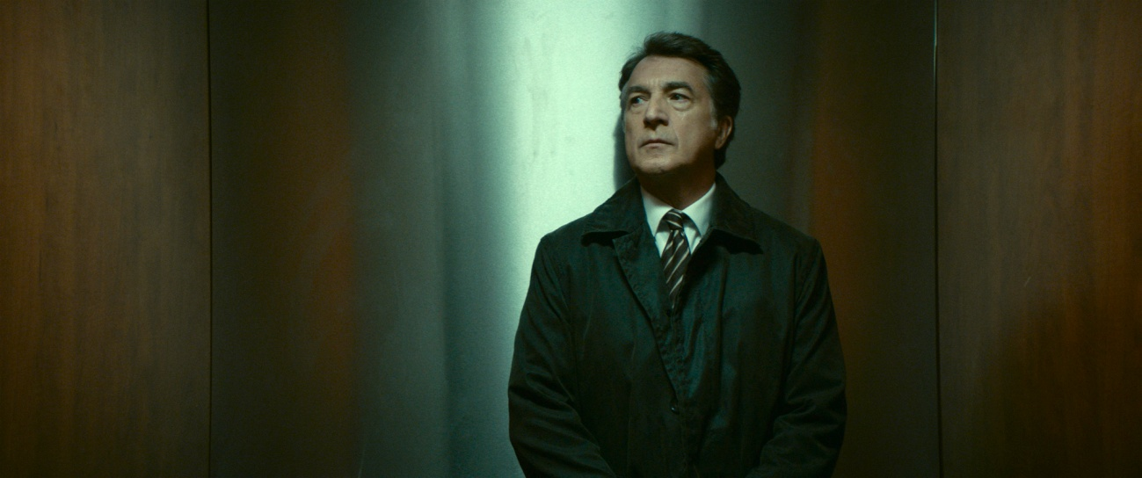

ENTREVISTA CON FRANÇOIS CLUZET

¿Qué le empujó a rodar en Testigo?

La combinación de tres elementos: un guion muy conseguido, muy detallado, como una especie de aparición perfecta; la personalidad de Thomas Kruithof, una persona muy implicada en su proyecto, y por otro lado, como siempre ocurre, los compañeros: si nos dicen con quién vamos a trabajar y son personas que admiramos, ¡vamos de cabeza! Me gusta pasar de la comedia al drama, del drama a la comedia. Este personaje casi mudo, que encaja los golpes, me gustó mucho.

¿Cómo definiría usted su personaje?

Está debilitado, casi destruido. Padece el síndrome del despido; desolado cuando pierde su trabajo. La sociedad lo ha arruinado, como a mucha gente: en una empresa, un superior malintencionado te destruye porque te exige un trabajo imposible de cumplir. Sin duda, él siempre ha sido débil, pero solo un grano de arena ha bastado para destruirlo. Es como un castillo de naipes… Después, acepta esta misteriosa oferta laboral, atractiva porque está bien remunerada y sobre todo porque lo más doloroso para él es la inactividad. No sabe dónde se ha metido, pero va a revelarse contra esa violencia, va a negarse a que lo instrumentalicen. Puesto que no puede contar con nadie, debe sacar de sí mismo una fuerza inesperada.

¿Cómo se preparó para el papel?

Tengo mi propio método. Leo el guion varias veces, aprendo los diálogos, y después, lo abandono todo. Mi cerebro ha preparado bien al instrumento que representa mi cuerpo. El cerebro dicta al instrumento y el instrumento se prepara para ello. No me gusta demasiado interpretar, sino sentir, vivir. Recelo del concepto de interpretación, que puede conducir a una mala actuación. En el último momento, en el rodaje, la cabeza deja de interpretar, es el cuerpo el que está listo. Me dejo llevar, escuchando a mis compañeros. De todas formas, hemos trabajado mucho. Hubo secuencias en los que el personaje estaba muy interiorizado, casi inhibido, y había que llenar esas zonas. Por suerte, Thomas Kruithof se mostró incansable con respecto al personaje. Incluso durante el rodaje, cuando había una pregunta, él tenía respuesta para todo: había pasado mucho tiempo puliendo el guion. Impresionante para una primera película. Por mi parte, yo pensé en el personaje de La paloma, la novela de Patrick Suskind: la historia de un tipo que trabaja como cajero en un banco, que lleva una vida totalmente ordenada. De pronto, una mañana, al salir de casa olvida cerrar la ventana. Cuando vuelve, hay una paloma en su habitación y esta va a hacer que se enfrente a su soledad. También hay una dimensión trágica en el personaje.

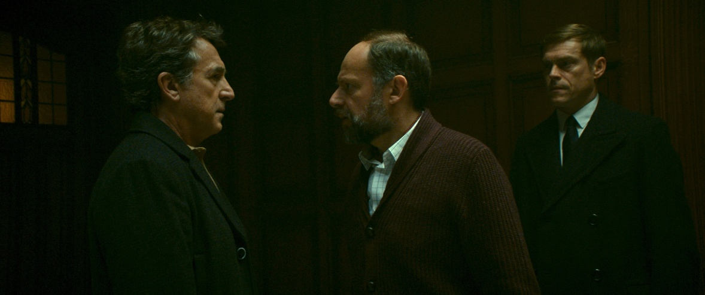

¿Resulta más difícil interpretar un personaje taciturno?

No, lo complicado en general es rechazar el control, dejarse llevar, no hacer nada más que vivir la situación. Al actor se le pide que tenga la convicción de que el personaje vive una situación; eso no es muy complicado. Los compañeros te dirigen, con mayor motivo cuando el personaje está totalmente manipulado. La mejor definición de actor es de Marivaux: aquel que simula. Así que, para mí, se trata de vivir. El intérprete aporta vida. Una vida más fisiológica que mental: no se trata de aportar un punto de vista. Es más simple que eso, hace falta que el corazón lata, que corra la sangre por las venas, que haya vida, eso es todo.

¿Cree que el personaje solo se revela con el contacto de los demás?

Durante las lecturas, me resultó interesante ver lo que hacía único a cada personaje y las relaciones que se establecían entre ellos. Mi personaje experimenta simpatía por el personaje que interpreta Simon Abkarian porque, por primera vez, alguien le trata como un colega. Se dice a sí mismo: «No estoy solo, estoy en confianza…». Le va a sorprender enormemente. Denis Podalydès tiene esta doble presencia, reconfortante a la par que inquietante. «Él es quien mueve las cuerdas, así que también puede salvarme.» El personaje interpretado por Sami Bouajila es más frío. ¿Por qué protege a este personaje femenino, interpretado por Alba Rohrwacher? Es una manera de demostrar que ya ha recuperado un poco de fuerza, y que aún tiene sentimientos. Ella parece un pajarito perdido, pero esconde algo fuerte, sin duda alguna. Su relación me pareció conmovedora, así como la negación de la historia de amor. Me gustan los papeles de víctimas que se rebelan, «niños» a los que se debe sacar de su refugio para que se descubran. Me gustan los personajes que saben escuchar, también bajo el yugo de los demás. Cuanto más avanza el peligro, más se encuentran en el suelo. Y se levantan con más fuerza de la que imaginábamos.

FICHA ARTÍSTICA

Duval.........................................François CLUZET
Clément.....................................Denis PODALYDÈS
Labarthe....................................Sami BOUAJILA
Gerfaut......................................SimonABKARIAN
Sara...........................................Alba ROHRWACHER

FICHA TÉCNICA

Dirección...................................Thomas KRUITHOF
Guion.........................................Thomas KRUITHOF
Yann GOZLAN
Fotografía......................................Alex LAMARQUE AFC
Dir. Artística...............................Thierry FRANÇOIS
Montaje.....................................Jean-Baptiste BEAUDOIN
Música original..........................Grégoire AUGER
Sonido........................................Nicolas PROVOST
Jon GOC
Alexandre WIDMER
Directora de producción............Sandrine PAQUOT
Script.........................................Christine RICHARD
Vestuario....................................Christophe PIDRE
Maquillaje..................................Alice ROBERT
Producida por.............................Thibault GAST
Matthias WEBER

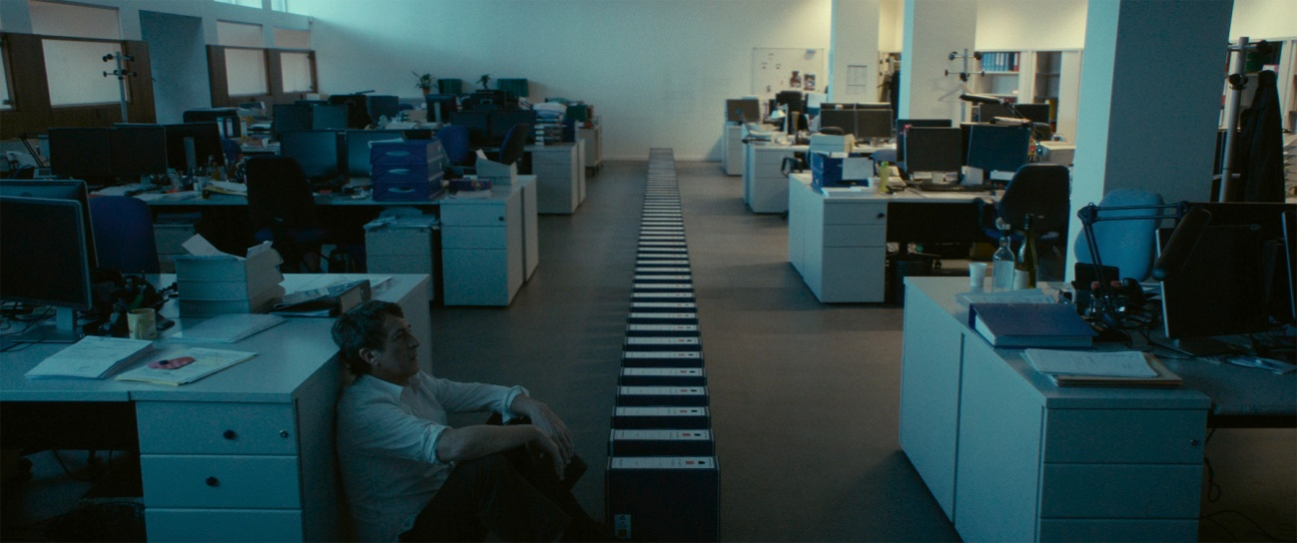

Título original: LA MÉCANIQUE DE L’OMBRE
Año: 2016
Duración: 88 min
Francía.

Para más información:

Javier Asenjo
prensasurtseyfilms@gmail.com
916689532
www.surtseyfilms.es
c/ Cantabria 8
28939 Arroyomolinos (Madrid)

